TISKOVÁ ZPRÁVA – Nemocnice Sokolov 13.8. 2020
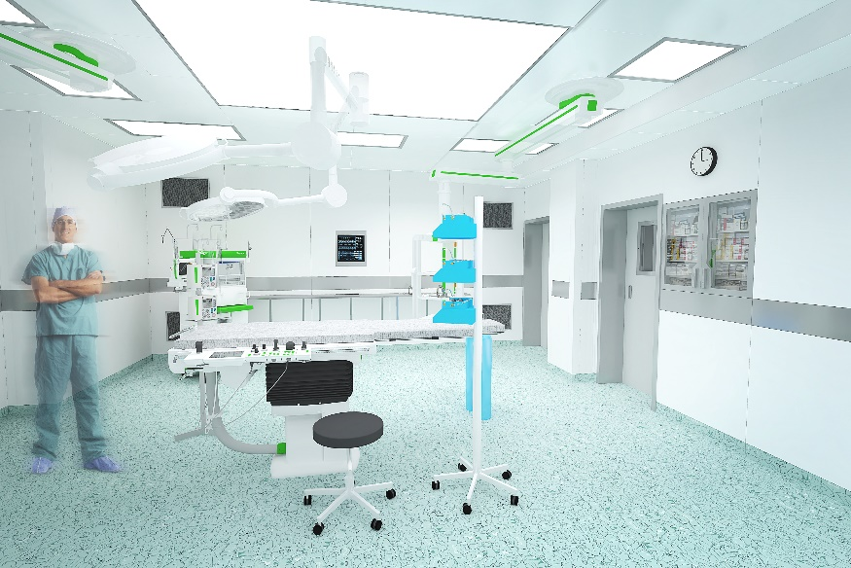
Nemocnice Sokolov otevřela nové Centrální operační sály
Šest operačních sálů za více než 135 miliónů Kč začne sloužit obyvatelům Karlovarského kraje už od prvního září.
Díky jejich nepřetržitému provozu se sníží čekací doby na plánované operace, například totální endoprotézy kyčle nebo kolene. Jednotlivé klimatizované sály jsou vybavené moderní přístrojovou technikou potřebnou k zajištění kvalitní a bezpečné operační péče jednotlivých oborů – nemocnice má v regionu velmi dobré jméno jak pro svoji chirurgii a traumatologii, tak ortopedii, gynekologii i ORL.
„Sály svou koncepcí a hlavně vybavením patří k evropské špičce, umožní nám výrazně zvýšit operační kapacitu nemocnice, zároveň bude možné efektivněji využít časovou kapacitu zdravotnického personálu, kterého je obecně nedostatek,“ říká generální ředitelka Penta Hospitals CZ Barbora Vaculíková.
Moderní přestavba části nemocnice totiž také zároveň zlepšuje pracovní prostředí zdravotníků. K dispozici mají pokoje pro sloužící personál, odpočinkové místnosti, nová hygienická zařízení. „Sokolovská nemocnice je důležitou součástí krajského zdravotnictví,“ říká hejtman Karlovarského kraje Petr Kubis a dodává: „Proto kraj ve spolupráci s vedením nemocnice pokračuje ve zkvalitňování prostředí pro pacienty i zaměstnance.“ Kraj jako vlastník nemocnice vynaložil z celkové částky více než 125 miliónů korun.
Dosavadní operační sály sloužily téměř 40 let a svým vybavením už neodpovídaly potřebám moderní nemocnice. Chyběla v nich například taková samozřejmost, jako je klimatizace. „Současná přestavba části nemocnice byla náročná už proto, že probíhala za plného provozu. Zahájení provozu je pro nás všechny velkým svátkem. Pacientům bych rád poděkoval za trpělivost, našim zaměstnancům za pracovní nasazení v omezených pracovních podmínkách,“ říká ředitel nemocnice Ing. Jaroslav Kratochvíl.
Bezpečnost pacienta jako hlavní priorita
Nové operační centrum představuje velký pokrok také pro bezpečnost pacienta. Ten bude hned při vstupu do oddělení identifikován podle čarového kódu, který dostane při příjmu. Pacienta převezme sestra anesteziologického oddělení, která s ním vyplní bezpečnostní dotazník. Na sále se dokumentace ještě jednou zkontroluje, totožnost pacienta znovu ověří – včetně přesného místa pro operační výkon na jeho těle. Po operaci bude pacient na dospávacím pokoji, kde se o něj postará anesteziologický tým. Po čase ho pak předá na příslušné oddělení. „Vždycky jsme pacientům věnovali maximální pozornost. Tím, že celý postup péče o pacienta zaznamenává a ověřuje speciální počítačový software se dostáváme na úroveň velkých nemocnic,“ charakterizuje novinku vrchní sestra centrálních operačních sálů Soňa Malá.
Nemocnice v číslech
- Počet operací v sokolovské nemocnici v posledních letech trvale roste. Loni její chirurgové odoperovali přes 1860 pacientů, ortopedi pak dalších 1300 operací.
- Za posledních pět let se v nemocnici investovalo celkem přes 300 milionů korun. Naposledy se tady v roce 2017 otevírala nová porodnice a oddělení šestinedělí, kdy investice vyšla na více 40 milionů korun. Nová je také budova centrálního registru a parkovacího domu.
- Na investicích se vedle Karlovarského kraje a provozovatele Penta Hospitals CZ podílela i společnost Sokolovská uhelná.

Nemocnice Sokolov: Nemocnice Sokolov byla založena před více než 100 lety, soustředí se na kvalitu poskytovaných služeb v bezpečném prostředí a klientský přístup. Je nestátním zdravotnickým zařízením s více než 300 lůžky a téměř 700 zaměstnanci. Od dubna 2017 ji spravuje společnost Penta Hospitals CZ.
Kontakt: Markéta Singerová, tisková mluvčí Nemocnice Sokolov: marketa.singerova@nemocnicesokolov.cz, tel:733 673 761, www.nemosok.cz.

